Пожары, происшедшие на территории Красночетайского района в апреле 2019 г.
01.04.2019 г. в 17 час. 05 мин. от диспетчера ДДС-01 Красночетайского района ПЧ-33 КУ «Чувашская республиканская противопожарная служба» ГКЧС Чувашии поступило сообщение о пожаре по адресу: Красночетайский район, с. Красные Четаи, ул. Советская горит баня. По прибытию на место пожара происходило горение открытым пламенем чердачного помещения и внутри пристроя бани, угроза распространения огня на соседние строения.
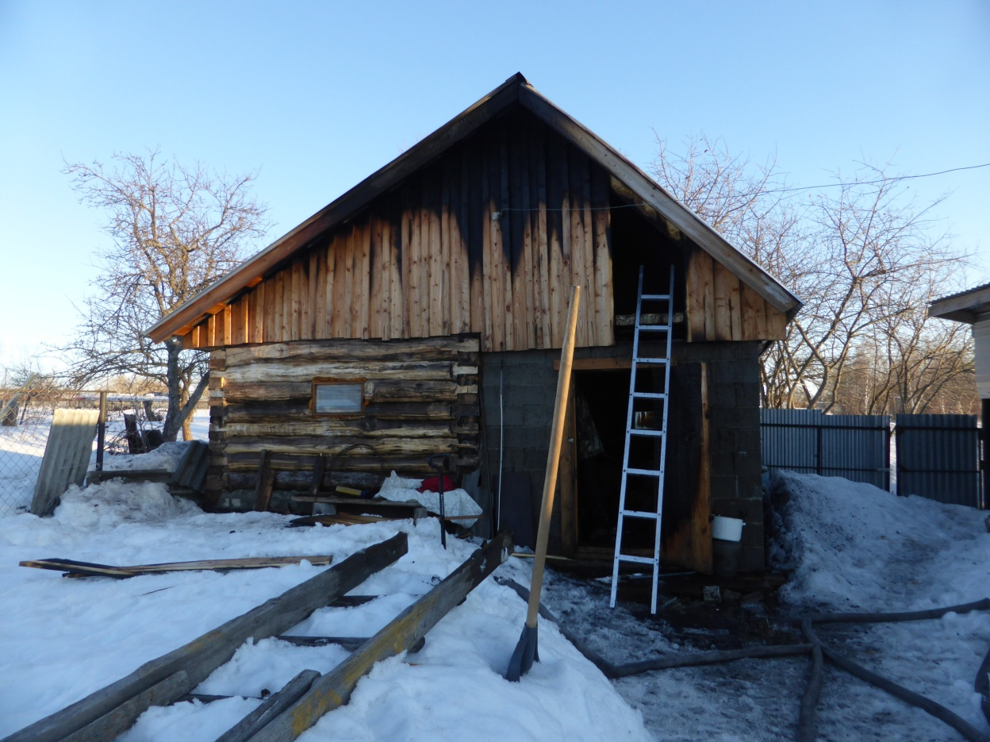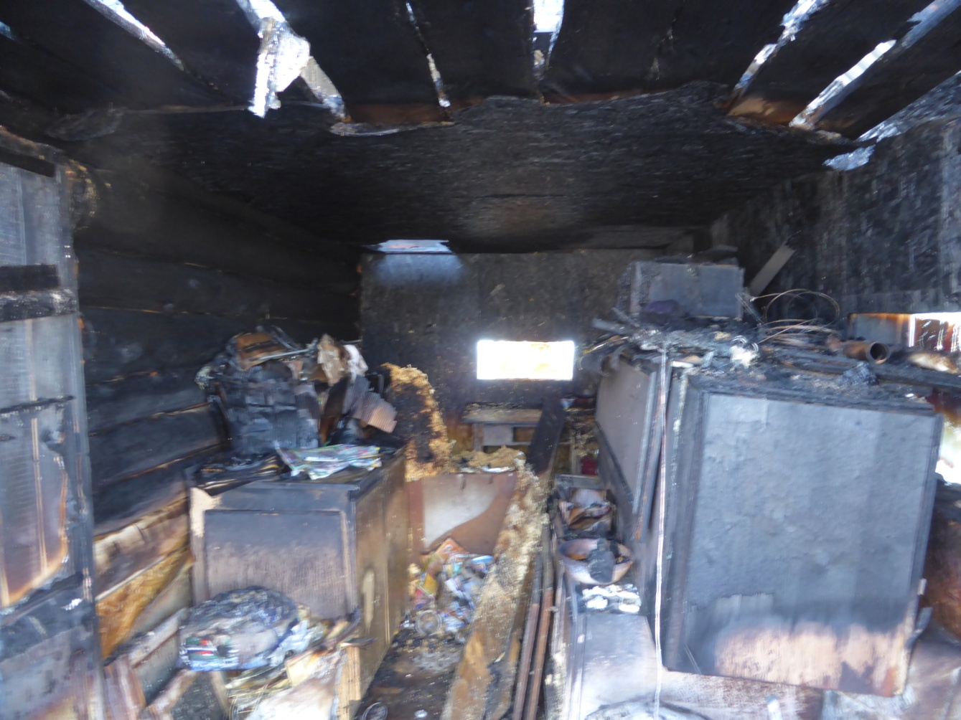
В результате происшедшего пожара уничтожены: часть фронтона крыши бани, часть чердачного помещения, потолок пристроя и часть имущества; повреждена баня и часть имущества. Опасными факторами пожара вред жизни и здоровью людей не причинен.
Осмотром места пожара и со слов первоочевидцев установлено, что наиболее вероятной причиной возникновения пожара является неправильное устройство дымохода печи бани.

19.04.2019 г. в 14 час. 56 мин. от диспетчера ПЧ-33 Красночетайского района КУ «Чувашская республиканская противопожарная служба» ГКЧС Чувашии поступило сообщение о пожаре в д. Вишенеры. По прибытию на место пожара по данному адресу огнем охвачены 4 хозяйства, 3 дома с надворными постройками, на земельных участках горит сухая трава, угроза распространения огня на соседние жилые дома и надворные постройки.
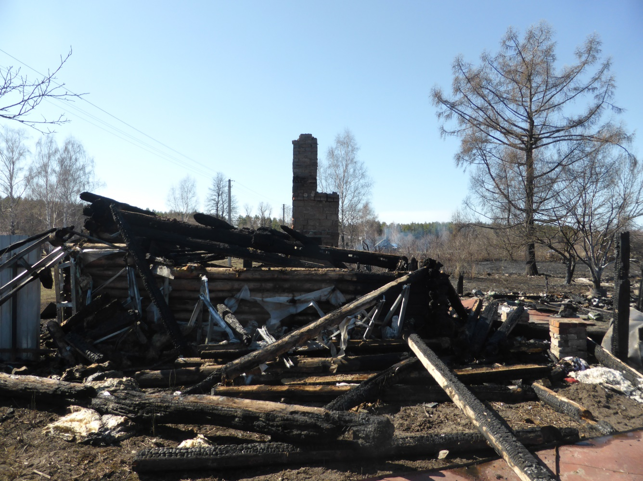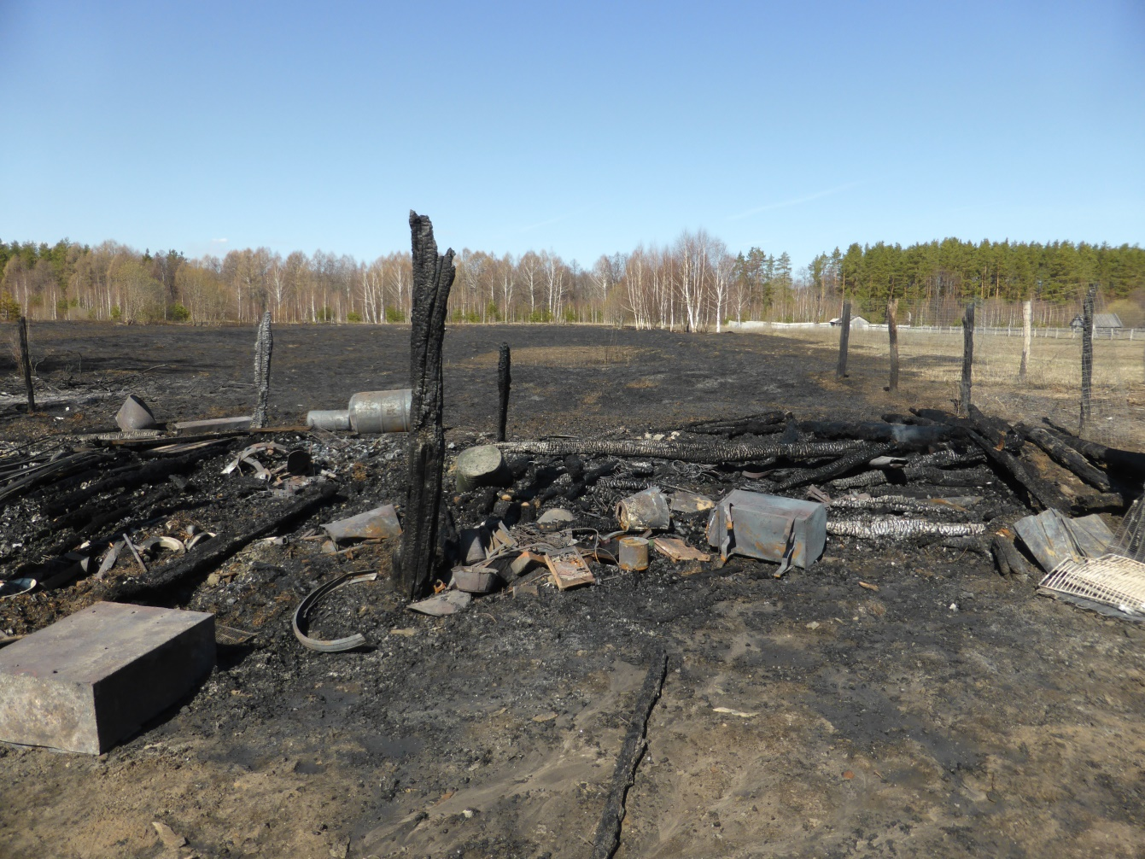
В результате происшедшего пожара уничтожены: жилой дом, 2 дома под дачу, 9 надворных построек и имущество внутри сгоревших построек. Опасными факторами пожара вред жизни и здоровью людей не причинен.
Осмотром места пожара и со слов первоочевидцев установлено, что причиной возникновения пожара является неосторожное обращение с огнем со стороны местного жителя при сжигании сухой травянистой растительности.

20.04.2019 г. в 14 час. 14 мин. от диспетчера ДДС-01 Красночетайского района ПЧ-33 КУ «Чувашская республиканская противопожарная служба» ГКЧС Чувашии поступило сообщение о пожаре в д. Красный Яр,. По прибытию на место пожара по данному адресу огнем охвачены 8 хозяйств, на данных хозяйствах горят строения и трава, также горит трава в поле и на улице рядом с горящими хозяйствами, угроза распространения огня на соседние надворные постройки и жилые дома.
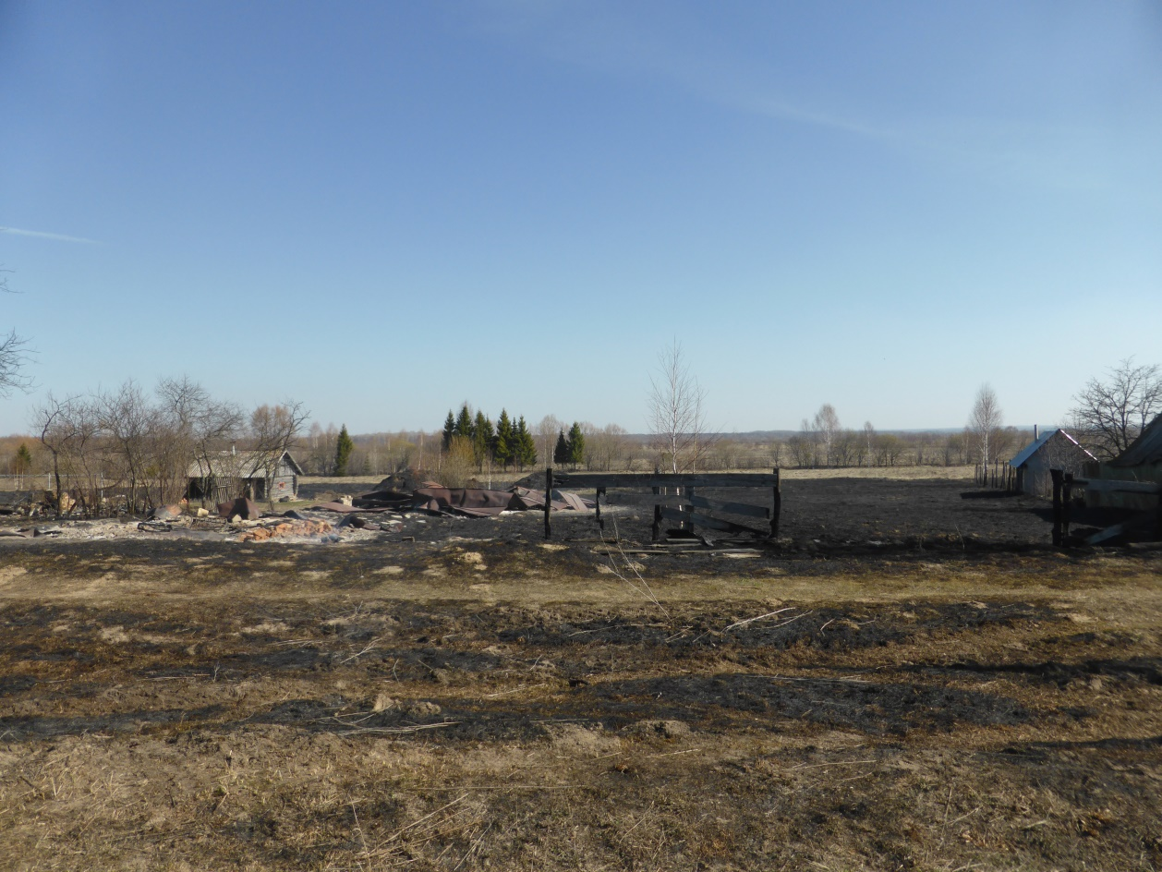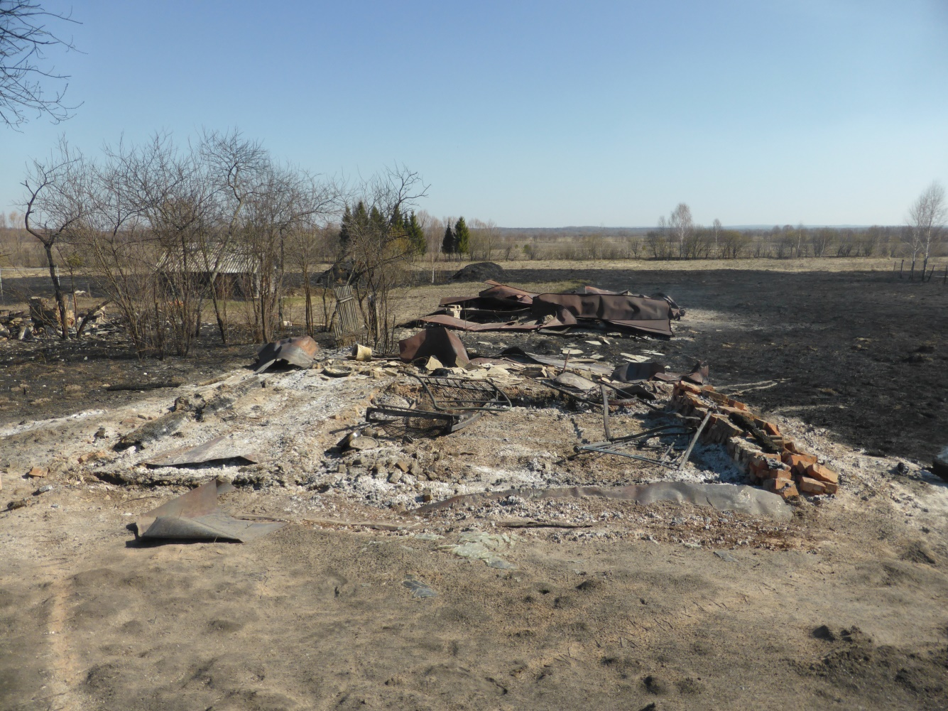
В результате происшедшего пожара в д. Красный Яр, уничтожены: 5 домов, 17 надворных построек и имущество внутри сгоревших строений; поврежден летний домик в хозяйстве № 8. Опасными факторами пожара вред жизни и здоровью людей не причинен.
Осмотром места пожара и со слов первоочевидцев установлено, что причиной возникновения пожара могло является неосторожное обращение с огнем со стороны местного жителя при сжигании мусора.

22.04.2019 г. в 03 час. 02 мин. от диспетчера Красночетайской ПЧ-33КУ «Чувашская республиканская противопожарная служба» ГКЧС Чувашии поступило сообщение о пожаре, горит лачуга в д. Черепаново. По прибытию на место пожара лачуга полностью охвачена огнем, расположенный вплотную навес начинает гореть, угроза распространения огня на соседние строения.
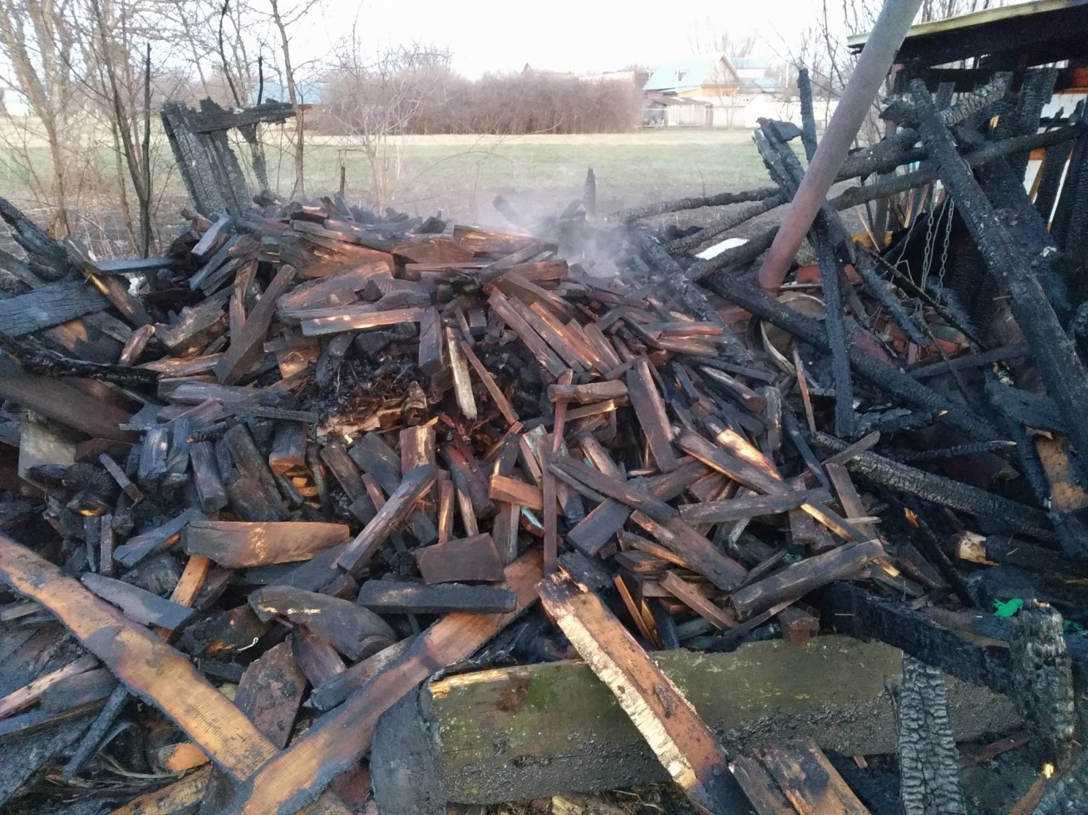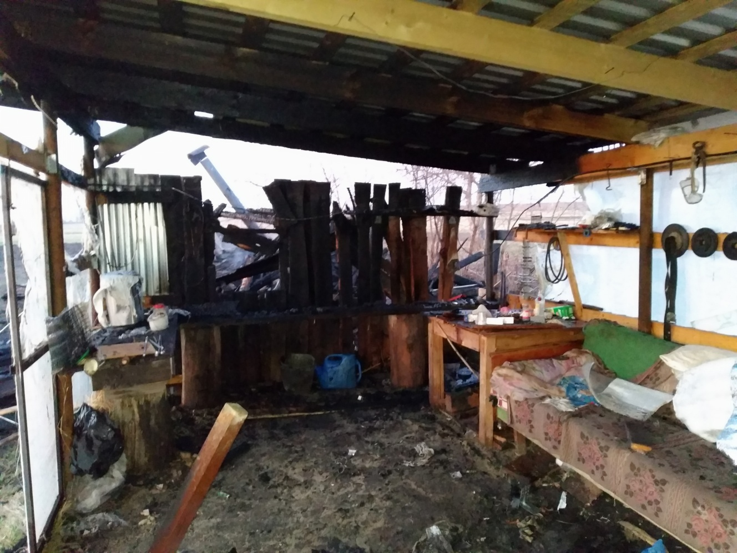
В результате происшедшего пожара уничтожена: лачуга; поврежден: навес со стороны лачуги. Распространение огня на соседние строения не произошло. Опасными факторами пожара вред жизни и здоровью граждан не причинен.
Осмотром места пожара и опросом очевидцев установлено, что наиболее вероятной причиной возникновения пожара послужило возгорание горючих материалов в результате фокусировки солнечной энергии от складированного стекла рядом с лачугой.
Из анализа пожаров следует, что на территории района 2 пожара произошли от нарушения правил пожарной безопасности при эксплуатации электрооборудования, 2 пожара от нарушения правил пожарной безопасности при устройстве и эксплуатации печи, шесть пожаров от неосторожности при обращении согнем, один случай возгорания мусора и травы от складированной стеклотары.
В целях предупреждения пожаров следует соблюдать ряд правил:
- не перегружайте электросеть (не подключайте к одной розетке большое количество электроприборов);
- не оставляйте включенные электронагревательные приборы без присмотра;
- содержите в исправном состоянии выключатели, вилки, розетки электроснабжения и электроприборов;
- не устанавливайте электронагревательные приборы вблизи горючих предметов и материалов;
- не храните в доме легковоспламеняющиеся и горючие жидкости (ацетон, керосин и др.) в больших количествах, а имеющиеся в наличии вещества надо содержать в закрытых сосудах, вдали от нагревательных приборов и в недоступных для детей местах;
- не разогревайте мастики и лаки, аэрозольные баллончики на открытом огне;
- не сушите белье над горячей плитой или печью;
- при курении соблюдайте осторожность, помните, курение в постели опасно.
- не сжигайте мусор и сухую траву, на территории Чувашской Республики с 01.05.2019 года действует особый противопожарный режим.
Если все же пожара избежать не удалось, то следует вызвать пожарную охрану - немедленно звоните по телефону 01 (с сотового 112 или 101). При определенных условиях можно локализовать огонь и затушить источник возгорания подручными средствами (водой, плотной тканью, огнетушителем), но если вы не смогли этого сделать и пламя быстро распространяется, необходимо покинуть помещение, забрав с собой всех присутствующих людей.
Вызов по телефону 01 должен содержать четкую информацию о месте пожара, и вероятной угрозе для людей. Надо назвать адрес пожара, свое имя, и дать свой номер телефона для получения дальнейших указаний.

Дознаватель ОНД и ПР по г. Шумерля, Красночетайскому и Шумерлинскому районам А. Михатайкин.

